Перечень земельных участков, предлагаемых для реализации инвестиционных проектов
1. Витебская обл., Россонский район, г.п. Россоны, вблизи ул. Лапенко
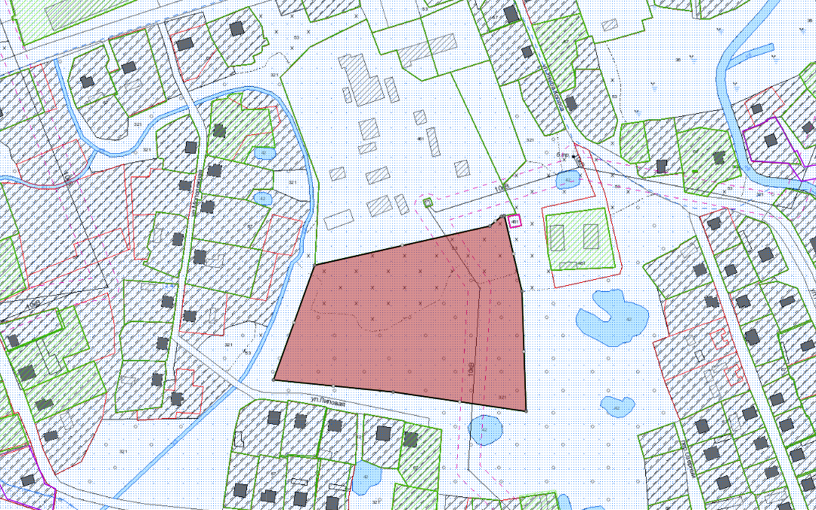
1. Общая информация
Наименование | Земельный участок
Общая площадь (га) | 2,6268
Адрес | Витебская область, Россонский район, г.п. Россоны, вблизи ул. Лапенко
Собственность | Государственная
Возможные направления использования | Для размещение производственной базы по переработке древесины
Способы предоставления земельного участка | Аукцион на право заключения договора аренды
2. Инфраструктура
Электроснабжение | Трансформатная подстанция в 30 метрах
Водоснабжение | Возможно подключение с контура городского поселка
Газоснабжение | Необходимо строительство распределительного газопровода высокого давления

2. Витебская обл., Россонский район, г.п. Россоны, пер. Строительный
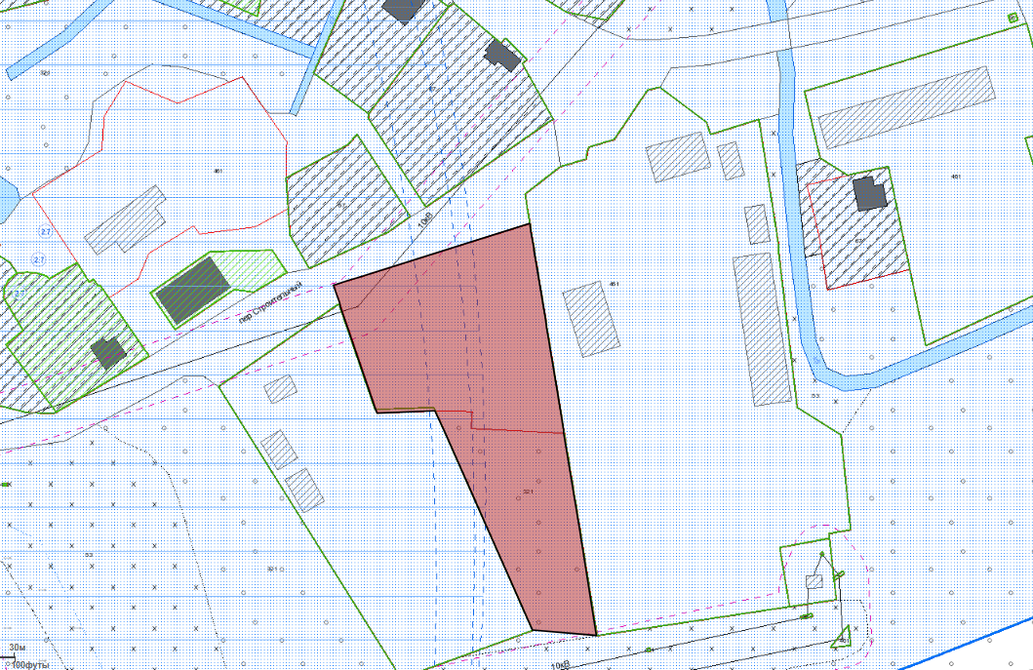
1. Общая информация
Наименование | Земельный участок
Общая площадь (га) | 0,5957
Адрес | Витебская область, Россонский район, г.п. Россоны, вблизи ул. Октябрьская
Собственность | Государственная
Возможные направления использования | Организация производства товаров, работ, услуг
Способы предоставления земельного участка | Аукцион на право заключения договора аренды
2. Инфраструктура
Электроснабжение | Вблизи земельного участка ЛЭП – 10кВ
Водоснабжение | Возможно подключение с контура городского поселка
Газоснабжение | Необходимо строительство распределительного газопровода высокого давления

3. Витебская обл., Россонский район, аг. Клястицы, вблизи ул. Центральная
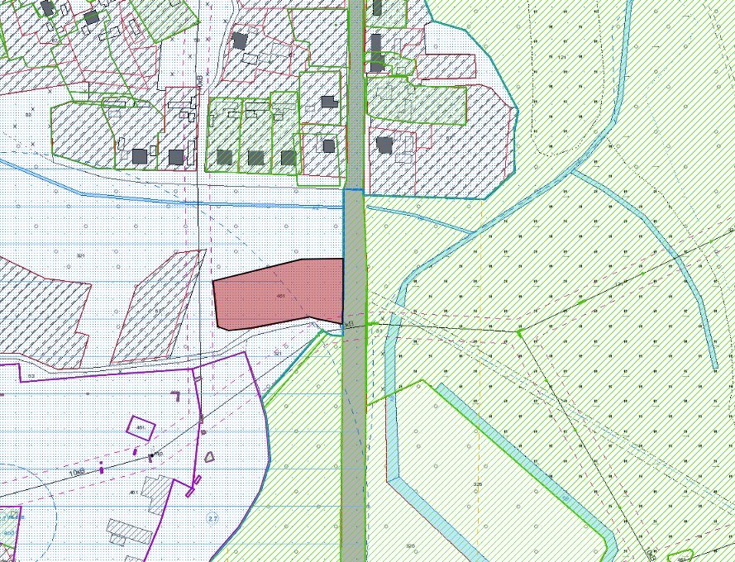
1. Общая информация
Наименование | Земельный участок
Общая площадь (га) | 0,4722
Адрес | Витебская область, Россонский район, аг. Клястицы, вблизи ул. Центральной
Собственность | Государственная
Возможные направления использования | Организация производства товаров, работ, услуг
Способы предоставления земельного участка | Аукцион на право заключения договора аренды
2. Инфраструктура
Электроснабжение | Вблизи земельного участка ЛЭП – 10кВ
Водоснабжение | Возможно подключение с контура населенного пункта поселка
Газоснабжение | Возможность подключения отсутствует

